YKPAIПA СНЯТИНСЬКА MICЬKA РАДА
КОЛОМИЙСЬКОГО РАЙОПУ ІВАПО-ФРАПКІВСЬКОЇ ОБЛАСТІ

відділосвТти, молодіжної політики ты спо mv
НАКАЗ

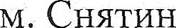
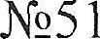
від 25.08.202lp.

Про закріплення території обслуговування за закладами загальної середньої освіти Снятинської міської ради

На виконання ст. 13, ст. 66 Закону України «Про освіту», ст.1 8 Закону України «Про повну загальну середню освіту», Постанови Кабінету Міністрів України від 13.09.20l7p. № 684 «Про затвердження Порядку ведения обліку дітеи дошкільного, шкільного віку та учнів», рішення Виконавчого комітету Снятинської міської ради від 30 липня 202lpoкy №193-11/2021 «Про закріплення території обслуговування за закладами загальної середньої освіти Снятинської міської ради» з метою забезпечення територіальної доступності здобуття початкової та базової середньої освіти в закладах освіти, доступних i наближених до місця проживания, якісного ведения обліку дітей шкільного віку, які проживають чи перебувають в межах відповідної адміністративно— територіальної одиниці

Н А К А 3 У Ю:

- Визначити в місті Снятин території обслуговування та закріпити ïx за закладами загальної середньої освіти (додаток 1).
- Визначити територію старостинських округів міської ради територіею обслуговування та закріпити ii за закладами загальної середньої освіти відповідного округу (додаток 2).
- Призначити керівників закладів освіти Снятинської міської ради відповідальними за ведения обліку дітей шкільного віку та учнів, які зараховані до закладу освіти Снятинської міської ради.
- Керівникам закладів загальної середньої освіти:
  - . Щороку до 05 вересня уточнювати межі території на підставі списків та забезпечувати перевірку явки дітей шкільного віку та учнів на навчання.
  - Щорічно до 15 вересня подавати Відділу освіти, молодіжної політики та спорту Снятинської міської ради інформацію про всіх учнів, які зараховані до закладу.

  - Забезпечити постійний контроль за здобуттям повної загальної середньої освіти дітьми, як1 проживають на території обслуговування закладу, відвідуванням учнями закладу освіти.
  - Упродовж навчального року забезпечити контроль за веденням документації з обліку дітей відповідно до постанови Кабінету Міністрів України від 13 вересня 2017 року № 684 «Про затвердження Порядку ведения обліку дітей дошкільного, шкільного віку та учнів».
  - Розпочати прийому заяв про зарахування до закладу освіти з березня поточного року
- Покласти персональну відповідальність на керівників закладів загальної середньої освіти за охоплення повною загальною середньою освітою дітей i підлlтків шкільного віку.
- Головному спеціалісту відділу освіти, молодіжної політики та спорту Снятинської міської ради (О.Перекліті) на підставі звітів, отриманих від закладів освіти, сформувати звlт за формою PBK-77 та подати Департаменту освіти, науки та молодіжної політики Івано-Франківської обласної державної адмlністрації.
- Контроль за виконанням наказу залишаю за собою.
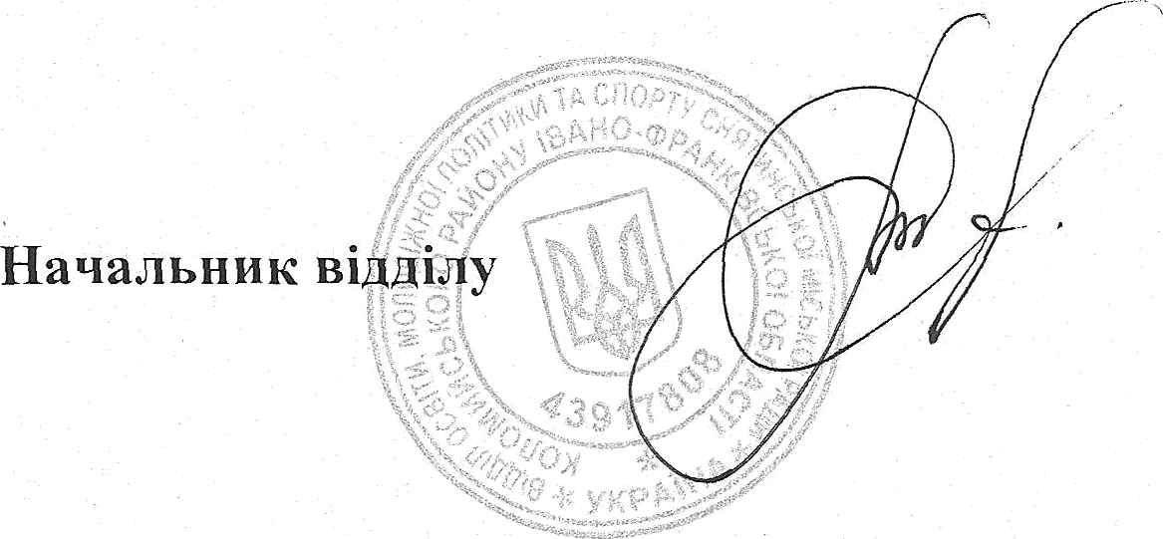
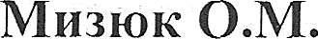

Додаток lдo наказу Відділу освlти, молодіжної політики та спорту Снятинської міської ради від 25.08.2021 p.N.• 51

Закріплені території обслуговування
за закладами загальної середньої освіти міста Снятин

Номер території’ обслугову вання |  | Назва закладу загальної середньої освіти |  | Території обслуговування (вулиці)
 | 3 |  | Снятинський ліцей |  | вул. В.Коснятина,
 |  |  | «Інтелект» |  | вул. Пекарська
 |  |  |  |  | вул. С.Бандери
 |  |  |  |  | вул. Стуса
 |  |  |  |  | вул. Шевченка 131-319 включно та від;
 |  |  |  |  | № 72 до №190
 |  |  |  |  | вул. Я.Довгана
 |  |  |  |  | вул. Героїв Свромайдану
 |  |  |  |  | вул. О. Плешкан
 |  |  |  |  | вул. Гірна
 |  |  |  |  | вул. Валова
 |  |  |  |  | вул. Джерельна
 |  |  |  |  | вул. Кардинала Й.Сліпого
 |  |  |  |  | вул. Кобринських
 |  |  |  |  | майдан Січових Стрільців
 |  |  |  |  | вул. Симоненка
 |  |  |  |  | вул. Франка
 |  |  |  |  | вул. Андрусяка
 |  |  |  |  | вул. Зелена
 |  |  |  |  | вул. Набережна
 |  |  |  |  | вул. Надпрутна
 |  |  |  |  | вул. Спортова
 |  |  |  |  | вул.Трудова
 |  |  |  |  | вул. Річна
 |  |  |  |  | вул. Берегова
 |  |  |  |  | вул. Касіяна
 |  |  |  |  | вул. Микулинська

